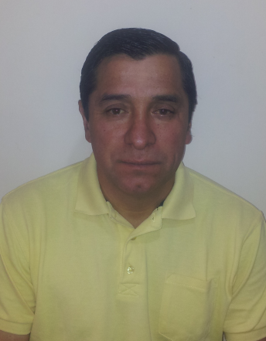
PEDRO JUAN ATENAS CERDA

Datos Personales

Nacionalidad : Chileno.
Dirección : Pasaje Cosapilla 0730 Maipú.
Teléfono : 27109997.
Móvil : 84167948.
E-mail : pjacatenas@hotmail.com.
Fecha Nacimiento : 09/12/1960.
Cédula Identidad : 9.003.907-5.
Estado civil : casado.

Resumen

Técnico Mecánico Automotriz, con más de 20 años de experiencia y trayectoria como mecánico automotriz. Amplio conocimiento en el rubro, capacidad de diagnóstico y reparación de fallas. Experiencia en coordinar labores diarias y elaborar informes de asistencia técnica. Área correctiva y preventiva. Trabajo en equipo. Capacidad de asesorar, dirigir y solucionar fallas mecánicas. Buena disposición a comunicación y atención al cliente. Gran motivación hacia mi desarrollo profesional y personal. Facilidad para aprender, esforzado, responsable y comprometido con mi trabajo.

Formación Académica

1967-1975 : Escuela Básica 315
: Enseñanza básica completa.

1976-1980 : Liceo Industrial A-19
: Enseñanza media completa.
1988-1989 : Mecánica Combustión Interna.
: Instituto IADE.

2002 : Sistema de encendido e inyección electrónica.
: INACAP.

Formación Complementaria

- 2004: Transmisión y cajas de cambio – Nissam Marubeni.
- 2005: Cajas de cambios y diferenciales – Mitsubishi.
- 2007: Electricidad automotriz y reparaciones de motor de partida – INACAP.
- 2011: Conversión de vehículos a gas – BRC.
- 2012: Excel básico e intermedio – USACH.
- 2012: Trabajo en equipo – Consultora.
- 2012: Atención al cliente – Consultora.
- 2013: Preparando líderes con visión de futuro – Consultora.
Capacitación Adicional
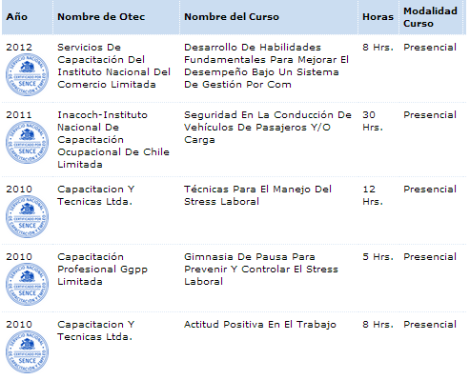

Experiencia Laboral

2002-2013: Renta Equipos Leasing S.A. (RELSA).
Cargo 1: Mecánico de Primera.
Cargo 2: Encargado de Taller.
Funciones: Planificar, dirigir y supervisar tareas diarias de mecánicos. Elaborar informes diarios sobre las fallas de vehículos de asistencia técnica, mantención y reparación en taller y concesionaria. Supervisar, probar y revisar los vehículos antes de ser entregados al cliente. Encargado de personal de asistencia en ruta. Atención al cliente (informar, solucionar problemas y orientar sus dudas). Solucionar fallas mecánicas y asesorar.

1998 -2001: Transportes San Roque Ltda.
Cargo: Mecánico a cargo de taller.
Funciones: mantención de vehículos diésel, diagnóstico y reparación de fallas tales como embrague, sistema de frenos, ajuste de motor, cajas de cambio, sistema hidráulico, grúas horquilla. 25 camiones a cargo.

1998-1996: Constructora Alpes.
Cargo: Mecánico.
Función: Mantención y reparación vehículos diésel.

1988- 1995: Aldo Brill y Cía.
Práctica profesional mecánica automotriz.
Función: Mantención de vehículos.
Otros Datos

Conocimientos de Soldadura arco y oxigeno
Licencia conducir clase B/ D/ A5 /A3

Referencias

José Luis Cabezas
TRANSPORTES JOSE LUIS CABEZAS
Dueño
Celular: 9445 51 81

Claudio Ávila
RENTA EQUIPOS LEASING S.A.
Encargado de Asistencia Técnica
Fono: 2680 42 79
Celular: 7587 25 99

Pedro Atenas Cerda.

